Организация исследовательской деятельности
на уроках в начальной школе.

Человек должен верить, что непонятное
можно понять; иначе он не стал бы
размышлять о нем.
И. В. Гете
-Сколько видов рыб существует? Для чего птице перья? Есть ли у насекомых мозги?
Подобные вопросы нам часто приходится слышать от своих учеников. Да, учитель может ответить на них. А если нет? Придется заглянуть в энциклопедии, обратиться к Интернету. Лучше пойти другим путем. Привлечь к поиску ответов самих детей. Ведь возможность самостоятельно искать сведения о мире, постоянное стремление наблюдать и экспериментировать – важнейшие черты детского поведения.
Именно любознательность, жажда новых впечатлений лежат в основе учебных исследований.
Учебно-исследовательская деятельность – это научная деятельность, основанная на познавательной творческой работе обучающихся.
Обычно в школе обучение строится преимущественно как процесс трансляции информации.
Может ли образовательная деятельность быть другой?
А. И. Савенков говорит, что «решение это выглядит удивительно просто – обучение должно быть проблемным, оно должно содержать элементы самостоятельной исследовательской практики…строиться оно должно как самостоятельный творческий поиск. Тогда обучение уже не репродуктивная, а творческая деятельность, тогда в нем есть все, что способно увлечь, заинтересовать, пробудить жажду познания».
Практика проведения учебных исследований с младшими школьниками рассматривается как особое направление внеклассной или внешкольной работы, тесно связанное с основным учебным процессом и ориентированное на развитие творческой активности детей. Эта работа может быть фронтальной, групповой и индивидуальной.
Для формирования исследовательских умений необходимы следующие условия:
- Систематичность. Работа по развитию исследовательских умений проводится в классе постоянно, в урочной и неурочной деятельности.
- Мотивированность. Учитель помогает видеть ученику в исследовательской деятельности возможность реализации своих талантов и возможностей, способ саморазвития.
- Психологический комфорт. Поощрять творческие проявления. Задача учителя поддерживать и направлять творческие идеи учащихся.
- Учет возрастных особенностей. Исследование должно быть посильным и интересным.
Вопросами организации учебно-исследовательской деятельности обучащиюхся я интересуюсь пять лет. За это время сложилась своя система организации исследовательской деятельности.
В первом классе, в своей работе я использую игры и задания позволяющие активизировать исследовательскую деятельность детей, тренировочные занятия с классом, дающие возможность познакомить каждого ребенка с алгоритмом проведения исследования. Обучающиеся узнают, откуда можно получит информацию: спросить у взрослого человека, найти в книгах, понаблюдать, посмотреть в компьютере, провести опыт и т.д. Например: приготовить рассказ о необычном животном. Тема специально не конкретизируется, так как интересы у детей совершенно разные. Определяем последовательность выполнения работы. Выясняем, что всем ещё трудно делать много записей, поэтому ищем выход из этой проблемной ситуации - сделать рисунок и записать лишь опорные слова.
На уроках окружающего мира работаю с информационным листом. Определяется тема урока, а затем детям задается вопрос: «Чтобы они хотели узнать по этой теме?». Каждый заполняет сам информационный лист. Читаем текст, рассматриваем картинки. Составляем рассказ при помощи вопросов информационного листа (Приложение 1).
Во втором классе формирую умение видеть проблемы, задавать вопросы, давать определения понятиям, наблюдать, проводить эксперименты.
Для выявления проблемы нужно пробовать изменять собственную точку зрения, смотреть на объект исследования с разных сторон, тогда обязательно увидишь то, что исчезает от традиционного взгляда и часто не замечается. Для этого выполняются следующие упражнения:
- продолжи неоконченный рассказ (Приложение 2);
- составь рассказ от имени другого персонажа (представь, что на какое-то время ты стал капелькой воды и т. д.) (Приложение 3).
Умение задавать вопросы является важнейшим умением для исследования. Ведь любое познание начинается с вопроса.
На уроках предлагаются следующие задания:
- угадай, о чем спросили (Приложение4);
- вопросы домашних животных.
Обязательным условием для развития исследовательской деятельности является умение давать определение понятиям. Обычные загадки и кроссворды будут для этого самыми лучшими упражнениями. Хорошим заданием может стать сочинение загадок (Приложение 5).
На уроках с детьми учимся проводить не только реальные, но и мысленные эксперименты. Например: «Что произойдет, если листья с деревьев не опадут осенью? Что произойдет, если в нашем городе не будет ни одной собаки? ».
В третьем и четвертом классе продолжаю формирование и совершенствование навыков учебно-исследовательской деятельности – готовим индивидуальные работы. Успех исследовательской деятельности во многом зависит от ее четкой организации. Мной составлен план консультаций по подготовке к научно-практической конференции (Приложение 6). Начинаем готовить исследовательские работы на НПК. В нашей школе стала традиционной научно-практическая конференция «Я познаю мир!» для учащихся начальных классов. Участие детей в этой конференции является итогом их и моей работы учебно-исследовательской деятельности.
Работа начинается с выбора темы, она должна быть интересна ребенку и познавательна. Увлечь другого может лишь тот, кто увлечен сам. Тема должна быть оригинальной, в ней необходим элемент неожиданности, необычности. Уровень учебно-исследовательской работы должен соответствовать возрастным особенностям детей.
Сбор материала и обобщение полученных данных. Исследовательская работа – дело серьезное и не любит спешки и суеты. Надо учить детей вникать в проблему. Какие приемы можно рекомендовать для фиксирования информации? Собирается своеобразный «банк данных» по теме работы. Важно делать выписки всего, что может пригодиться в работе: интересные мысли, цифры, факты. Это можно делать в форме карточек, либо в отдельной тетради.
Выбирать тему и собирать материал весело и приятно. Гораздо сложнее решить, что делать с полученной информацией. Как выделить главное, исключить второстепенное и в каком виде представить. Итогом исследовательской работы «Школа нашей мечты» стал альбом рисунков, итогом работ «Природа Зауралья» и «От слободы Царево городище до города Кургана» стали папки-раскладушки, которые сейчас используют учителя в своей работе (Приложение 7).
Несколько лет назад я познакомилась с программой Microsoft Power Point. Данная компьютерная программа помогает создать разнообразные зрительные иллюстрации и звуковое сопровождение (техника «мультимедиа»), что способствует лучшей реализации принципа наглядности в обучении. Слайды, выведенные на большой экран, - это прекрасный наглядный материал, который применяется для оживления урока. Этот материал может быть разным:
- Обычная иллюстрация (подобные слайды лучше использовать в 1-м, 2-м классах, далее их применение нужно сводить к минимуму);
- Создание презентаций по предметам с использованием анимации. Например: при изучении темы «Разнообразие растений» на экран выводятся понятия «деревья», «кустарники», «травы» вместе с фотографиями. Красиво, необычно, быстро запоминается, есть над чем поразмышлять.
Мультимедиатехнологии использую для иллюстрации своего рассказа, а так же для защиты рефератов обучающихся на уроках и НПК (Приложение 8).
Очень важным этапом учебно-исследовательской работы является этап представления результатов. Он решает следующие задачи:
-развитие научной речи;
-развитие умения работать с текстом;
-возможность продемонстрировать свои достижения;
-пополнение знаний других учащихся новыми сведениями.
Защита работы происходит публично, приглашаются авторы других работ, родители, учителя-предметники. Мы проводим защиту в виде классной конференции, на которой учащиеся представляют краткий доклад о проделанной работе и отвечают на вопросы. Работу учащихся оценивает жюри по следующим критериям:
-актуальность;
-умение выделить проблему;
-четкость, краткость изложения;
-практическая значимость;
-оформление.
Лучшие работы рекомендуются на школьную НПК (Приложение 9).
Проводимая работа по формированию учебно-исследовательских умений дает положительные результаты:
1.Повышается мотивация к учебной деятельности. Значительно расширяется кругозор школьников.
2.Исследовательская деятельность дает импульс к саморазвитию, способности к самоанализу, самоконтролю, самооценке.
3.Усвоение алгоритма научного исследования формирует научное мировоззрение учащихся.
4.Проводимая работа способствует профессиональному росту учителя, помогает лучше узнать учеников, раскрыть их потенциал.

Человек должен верить, что непонятное
можно понять; иначе он не стал бы
размышлять о нем.
И. В. Гете
Литература

- Савенков А. И. Методика проведения учебных исследований//Ученик и школа.-2003г.
- Савенков А. И. Путь в неизведанное//Методическое пособие для школьных психологов.- М.: Генезис, 2005-202с.
- Савенков А. И. Путь в неизведанное. Как развивать свои исследовательские способности//Учебник-тетрадь для учащихся средней школы.- М.: Генезис, 2005-94с.
- Савенков А.И. Я –исследователь//Тетрадь для учеников начальной школы.
- Семенова Н. А.Исследовательская деятельности учащихся//Начальная школа.-2005г. №
- Материалы Интернета

Приложение 2.

«Осеннее небо покрылось черными тучами, и пошел первый снег. Крупные снежные хлопья падали на дома, деревья, тротуары, дороги…»
Продолжи рассказ:
- Ты, ребенок, гуляешь во дворе. Как ты отнесешься к первому снегу?
- Ты, дворник.
- Ты, водитель.

- «Я увидела первый снег и обрадовалась. У меня было такое чувство, как будто я сама легкая пушистая снежинка, падающая с неба».
«Я увидел первый снег и очень обрадовался. Скоро можно будет играть в снежки, и ходить на каток».

- «Хм-м-м. Придется много убирать».
«Как красиво! Но мне придется убрать весь этот снег. Это будет нелегко. А снег все идет и идет».

- «Все замело снегом. Я так не люблю зиму».
«Мне надо срочно ехать, а все дороги замело. Где же дворники?»

Приложение 4.

Ученик вышедший к доске получает карточку с вопросом. Не читая вопрос вслух, он громко отвечает на него. Всем остальным нужно догадаться, какой был вопрос.
Например:
-Какой окрас обычно бывает у тигра?
-Почему совы охотятся ночью?
-Почему главную площадь в нашей стране называют красной?

Приложение 5.

Загадки, придуманные детьми.

1. Жужжит, пыльцу собирает и цветы опыляет.
Пчела.
2. Белый, пушистый, а в руку возьмешь – водой стекает.
Снег.
3. Опасна, что жалит.
Полезна, что сладостями угощает.
Пчела.
4. Полосатая, а не зебра.
Жужжит, а не комар.
Пчела.

5. Ароматный, но не мед.
Сорвешь и он умрет.
Цветок.
6. Не зверь, не птица.
Летает и мед собирает.
Пчела.
7. В лесу родилась,
А на воде живет.
Лодка.

Приложение 6.

План проведения консультаций для подготовки к научно-практической конференции учащихся начальных классов « Я познаю мир».

№ | Содержание работы | Сроки
1 | Тренировочное занятие.  -познакомить с технологией проведения исследовательской работы;  -рассмотреть методы исследования, способы исследования, приемы. | январь
2 | Познакомить с этапами работы с литературными источниками. | февраль
3 | Выбор темы работы  -обосновать причину выбора;  -в чем заключается научный интерес?  -краткое описание. | март
4 | Сбор первоначального теоретического материала. Работа с информационными источниками. | апрель
5 | Составление плана проведения эксперимента, опыта. Работа по сбору данных. | май - август
6 | Обобщение полученного теоретического и практического материала. | сентябрь
7 | Оформление работы.  Занятия по ораторскому мастерству. | октябрь-ноябрь
8 | Выступление на научно-практической конференции. Защита работы. | декабрь

Приложение 7.

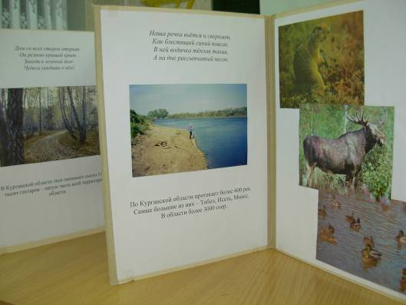
Папка-раскладушка по теме «Природа Зауралья».

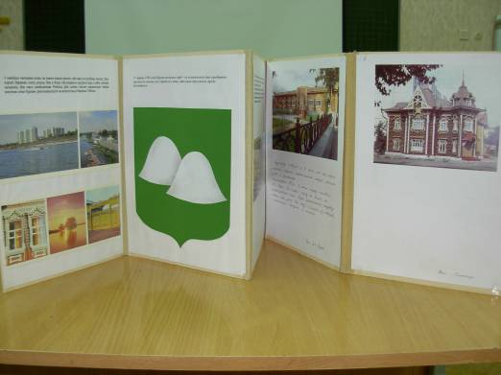
Папка-раскладушка по теме «От слободы Царево Городище до города Кургана».

Приложение 8.

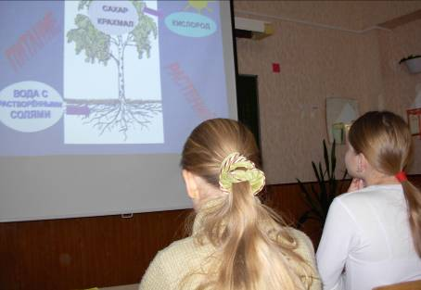

Использование мультимедиатехнологий на уроке окружающего мира.

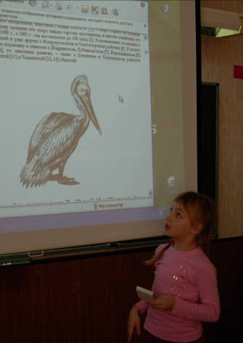

Использование мультимедиатехнологий для защиты рефератов.
Приложение 9.

I научно-практическая конференция
обучающихся начальных классов «Я познаю мир!»

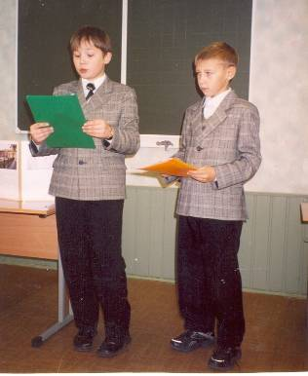

Учебно-исследовательская работа «От слободы Царево городище до города Кургана».
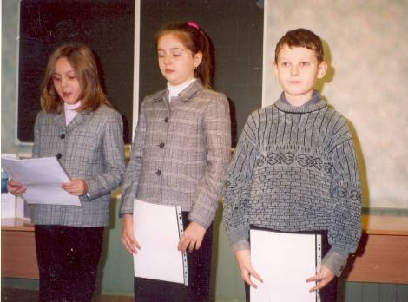

Учебно-исследовательская работа «Природа Зауралья».
II научно-практическая конференция
обучающихся начальных классов «Я познаю мир!»

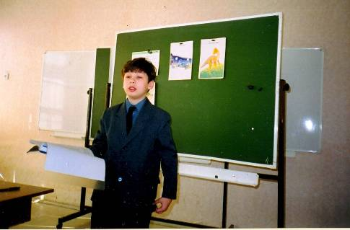

Учебно-исследовательская работа по теме «Динозавры».

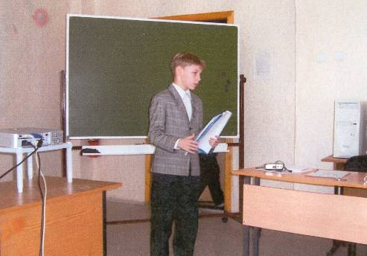

Учебно-исследовательская работа «Из истории создания олимпийских игр».

